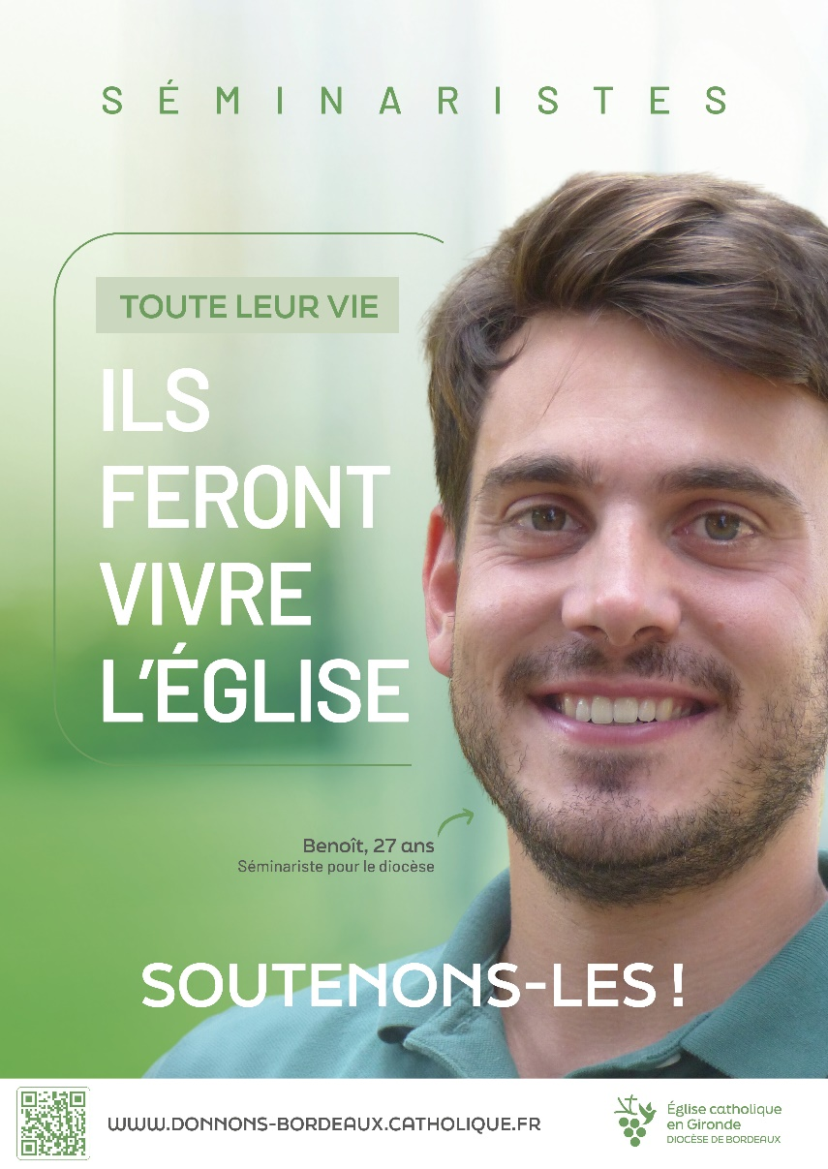

**Appel en paroisse pour la campagne Séminaristes**

**15 et 16 juin 2024**

Bonjour à tous,

Dimanche 23 juin à 16h à la cathédrale Saint André, Mgr James aura la grande joie d’ordonner prêtres Paul Auriat et Joseph Legros. Dans leur sillage, nous avons également la joie de former 4 autres séminaristes ! et plusieurs jeunes hommes participent actuellement à une année de discernement. Quelle chance pour notre diocèse !

Dans quelques années, ces jeunes seront au service, en tant que prêtre, dans nos paroisses ! Leurs 7 années de séminaire les préparent à cet engagement… Mais ce temps de formation représente une charge importante pour le diocèse de Bordeaux : 128 000 euros pour l’année 2023.

Il est de notre responsabilité de baptisés de les soutenir tout au long de leur formation, par la prière mais aussi par un don qui participera au financement de leurs études. Vous pouvez le faire en 2 clics sur le site donnons-bordeaux.catholique.fr, ou en scannant le QR code sur l’affiche (*montrer l’affiche*)

Votre prière porte ceux qui se destinent à être prêtres, votre don, quel que soit son montant, leur manifeste concrètement votre soutien.

Par avance, soyez-en vivement remerciés.